**Bevingsreductie door Drukhandhaving in het Gasveld Groningen  
*Projectnotitie***

De Overleggroep Groningen 2.0 is ervan overtuigd dat de mate van seismiciteit (frequentie en relatieve zwaarte van aardbevingen) in Groningen sterk kan verminderen door behalve productievermindering tevens zo snel mogelijk het aardgasvolume dat nog uit de bodem gehaald wordt te compenseren door het gelijktijdig bijvullen met hetzelfde volume aan stikstof. Door deze stikstofinjectie treedt er stabilisatie (of handhaving) van de druk in het gasveld op.

De groep, voornamelijk bestaand uit ingenieurs, pleit voor onderzoek naar deze optie en heeft daarom een plan op hoofdlijnen opgesteld. Drukhandhaving door middel van stikstofinjectie kwam al bij eerder onderzoek uit de bus als alternatieve maatregel om de seismiciteit te verminderen. Omdat de gasproductie in Groningen nu substantieel naar beneden gaat, is de haalbaarheid van deze alternatieve maatregel sterk toegenomen. Immers, er wordt minder gas gewonnen en daarmee zijn schaalgrootte en dus ook kosten en impact van de benodigde stikstofinfrastructuur aanzienlijk lager.

Wat we proberen te bereiken met dit plan:   
We willen dat de bodem van Groningen zo snel mogelijk **stabiliseert.** Omdat zelfs bij een algehele productiestop de druk in het aardbevingsgevoelige noorden nog een aantal jaren daalt (het gas stroomt nog naar het zuiden van het veld waar de druk nu al lager is), willen we stikstofinjectie toepassen, waarmee het reservoir op gecontroleerde manier op constante druk gehouden kan worden in de afbouwfase. Dit neemt geleidelijk de drijvende kracht achter de bevingen weg omdat de voortschrijdende compactie (of inklinking) van het veld vermindert en uiteindelijk gestopt wordt.

   
Figuur 1: Verdere drukdaling bij verschillende scenario’s

We streven naar een integrale benadering die ons in staat stelt om van een reactief naar een proactief beheersscenario te komen. De injectiefaciliteiten maken het mogelijk om zowel tijdens de gasproductie maar ook erna gericht in te grijpen om de risico’s op bevingen zo veel mogelijk te beperken. Het biedt een extra knop om aan te draaien indien nodig.

**Rust in grond en leven**

We doen dit vanuit de visie dat de Groningers nu recht hebben op rust in de ondergrond en rust in hun leven. Dat kan alleen als de bevingen en de bijbehorende (herhaalde) schades zo snel mogelijk worden ‘afgebouwd’. Wij denken dat het niet reëel is om de gasproductie te stoppen binnen enkele jaren en daarom pleiten wij ervoor om deze optie in ieder geval zo snel mogelijk te onderzoeken en in gang te zetten.

Het Groningen 2.0 plan biedt een aantrekkelijke en technisch haalbare kans om de bevingsrisico’s van de gaswinning snel en substantieel te verkleinen door stabilisatie van de ondergrond. Dit biedt de beste kansen om het karakter en aanzicht van het Gronings landschap en erfgoed te behouden. Het stopt ook de verdere bodemdaling die volgens sommigen ook problemen oplevert in het gebied. En, indien succesvol zou het op termijn ook de kans bieden voor Groningen om zich te profileren op het gebied van innovatieve energietransitie oplossingen. Hiermee kan Groningen een essentiële bijdrage leveren aan het bereiken van onze nationale emissiereductie-doelstellingen, gebruikmakend van Nederlandse kennis en eigen natuurlijke middelen en expertise.

**Korte technische omschrijving van het plan**

Het Groningen 2.0 plan omvat op hoofdlijnen de volgende stappen:

1. **Test**: Het op korte termijn voorbereiden en uitvoeren van een aantal korte injectietesten in het noorden van het Groningenveld (met aardgas) in putten op bestaande clusters. Hierbij zal nauwkeurig gemeten worden of (en in welke mate) gasinjectie invloed heeft op de lokale seismiciteit in de onmiddellijke omgeving.
2. **Ontwerp**: Het tegelijkertijd verder bestuderen en ontwerpen van een noord-zuid injectie/verdringingsplan, waarbij stikstof in het noorden van het veld in zorgvuldig geselecteerde putten van de nu ingesloten productielocaties wordt geïnjecteerd, om op vrijwel constante druk het aardgas te verdrijven naar het zuiden, waar het geproduceerd kan worden uit bestaande clusters.
3. **Installatie:** Installatie van de benodigde faciliteiten, waarvan de belangrijkste is een cryogene[1] stikstoffabriek ook wel Air Separation Unit (ASU) genoemd. De ASU moet in het Eemshavengebied worden geplaatst. De ASU is zeer vergelijkbaar met de door Gasunie geplande stikstoffabriek in Zuidbroek.   
     
   De gedachte achter deze benadering is dat de druk in het seismisch gevoeliger noorden zo snel mogelijk moet worden **gestabiliseerd**, binnen de veilige grenzen die de injectietesten aangeven. Volumetrisch wordt er daarna uit het gehele veld niet meer aardgas geproduceerd dan er stikstof geïnjecteerd wordt. Zo wordt de bestaande drukverdeling in het veld min of meer constant gehouden en stopt de bijbehorende samendrukking van het gesteente, waardoor ook de bevingen op termijn afnemen. De uiteindelijke beslissing en de schaal waarop het ontworpen plan wordt uitgevoerd is afhankelijk van de uitkomst van stap 1: de **injectietest**. Het niveau van injectie zal waarschijnlijk worden bepaald (door de minister) op basis van veiligheidstechnische afwegingen en leveringszekerheid overwegingen. Uitgangspunt van het 2.0 plan is dat de bevingen zodanig gereduceerd worden dat verplicht versterken van woningen in de nabije toekomst onnodig wordt. Voor een eerste concept zijn we in deze notitie uitgegaan van een gasproductie van 15 miljard m3/j.   
   *In het onverhoopte geval dat de injectietesten onvoldoende aantonen dat het 2.0 project kan slagen dan kan de (al bestelde) stikstoffabriek ingezet worden om de productie nog sneller af te bouwen. Het stikstofgas zal dan aangewend worden om hoogcalorisch importgas door toevoeging van stikstof op laagcalorische Groningen kwaliteit te brengen.*

**Uitvoering van het 2.0 Plan omvat:**

* 1. Het bouwen van de gekozen **stikstofproductiecapaciteit** ten noorden van het veld: waarschijnlijk in het Eemshaven gebied, om bestaande en toekomstige synergieën te realiseren. Het al bestaande Gasunie-ontwerp van een stikstoffabriek zal hierbij als basis dienen. Dit zal waarschijnlijk gefaseerd gebeuren: de benodigde stikstof-capaciteitsproductie wordt verdeeld over meerdere modules.   
     De eerste module kan al in 2018 besteld worden. In feite een fabriek zoals ook door Gasunie al gepland was. Zodra duidelijk is dat het drukstabilisatieplan zal worden uitgevoerd (waarschijnlijk na de injectietesten) worden de overige modules besteld. Met de stikstofinjectie moet sowieso langzaam begonnen worden. Na de start kunnen de injectiehoeveelheden geleidelijk en gecontroleerd opgevoerd worden. Daarom is het ook niet nodig om de volle stikstofproductiecapaciteit meteen beschikbaar te hebben.
  2. Het aanleggen van **stikstofpijpleidingen** naar de noordelijke clusters; dat zijn voormalige gasproductielocaties, zoveel mogelijk langs bestaande leidingtracés.
  3. Het converteren van +/- 15 bestaande productieputten naar **injectieputten**.
  4. Eventueel installatie van kleine **boostercompressoren**[2] op de injectielocaties (of dit nodig is moet nog verder onderzocht worden).
  5. Het aanleggen van een **observatiesysteem,** zowel aan de oppervlakte als in de putten, om vroegtijdige controle over lokale injectievolumes mogelijk te maken, indien veranderingen in seismiciteit worden gemeten.

De verwachting is dat indien dit jaar wordt besloten tot het bestellen van de eerste stikstofproductiemodules en tot het doen van injectietesten dat dan in 2022 begonnen kan worden met drukstabilisatie in het noorden van het veld. Hierbij wordt er vanuit gegaan dat gezien het maatschappelijk belang van het zo snel mogelijk reduceren van de bevingen, de vergunningenprocedures niet onnodig vertraagd zullen worden. De eerste effecten zullen al het volgend jaar merkbaar en meetbaar zijn en rond 2025 zou met redelijke zekerheid gesteld moeten kunnen worden of de drukhandhandhaving het gewenste en verwachte effect heeft op de bevingen.

Tegen die tijd is ook veel duidelijker in hoeverre het gelukt is om met name de consumptie van Gronings gas door huishoudens te verminderen (we gaan er gemakshalve vanuit dat dat bij de grotere gebruikers dan inmiddels gelukt is). Op basis van die informatie zal dan besloten moeten worden wat er met het gasveld gedaan gaat worden.

Indien de bevingen onvoldoende gereduceerd zijn dan kan gestopt worden met stikstofinjectie en kan de volledige stikstofproductie worden ingezet om import gas om te zetten naar Groningse kwaliteit **en kan de productie uit Groningen alsnog snel naar nul gebracht worden.**

**Klimaatneutraal**

Indien deze interventie wel succesvol is dan kunnen ook andere opties in beeld komen. Interessante **opties op termijn** die wij zien zijn bijvoorbeeld het aanleggen van een ‘oxy-fuel’ elektriciteitscentrale zodat de elektriciteit die nodig is voor de gasproductie CO2-neutraal gemaakt kan worden. Zuurstof is een bijna gratis bijproduct bij stikstofproductie. Bij verbranding met zuurstof komt pure CO2 vrij en zijn de kosten voor afvang dus veel kleiner dan bij normale gascentrales. Als de geproduceerde CO2 wordt opgeslagen (CCS) dan is de geproduceerde elektriciteit CO2-vrij (of klimaat-neutraal). Ook biogas kan efficiënt, zonder dure voorbehandeling, omgezet worden in elektriciteit in een oxy-fuel centrale en kan in combinatie met CO2-opslag zelfs netto CO2 uit de atmosfeer halen en dus zogenaamde negatieve emissies opleveren. Tevens kan er dan met het aardgas zogenaamde ‘blauwe’ waterstof gemaakt worden waarbij de CO2 wordt opgeslagen (CCS). Hiermee kan een flinke opschaling en versnelling van een waterstofeconomie worden bewerkstelligd in noord Nederland.

**Waar gaat dat stikstof naar toe onder de grond?**

De injectie van stikstof in het noorden zal leiden tot het ontstaan van een stikstof ‘front’ dat zich progressief naar het zuiden toe uitbreidt: een zogenaamde ‘sweep’ (zie Figuur 2). Dit leidt tot het toenemen van het stikstofgehalte van het geproduceerde gas, tot op een niveau waarop het niet meer bijgemengd kan worden of geleverd aan het gasnet. De verwachting is dat dit pas na 7 à 10 jaar zal gebeuren in de eerste putten in het midden van het veld.

Als dat gebeurt, zijn er verschillende maatregelen die genomen kunnen worden. De putten met een te hoog stikstofgehalte kunnen ingesloten worden, het gas uit die putten kan gemengd worden met hoogcalorisch gas tot de gewenste kwaliteit, of als er tegen die tijd een oxy-fuel centrale gebouwd is dan kan het gas met een te hoog stikstofgehalte naar de Eemshaven gezonden worden. Oxy-fuel centrales kunnen gassen met lage verbrandingswaarden nog efficiënt omzetten in bruikbare elektriciteit.

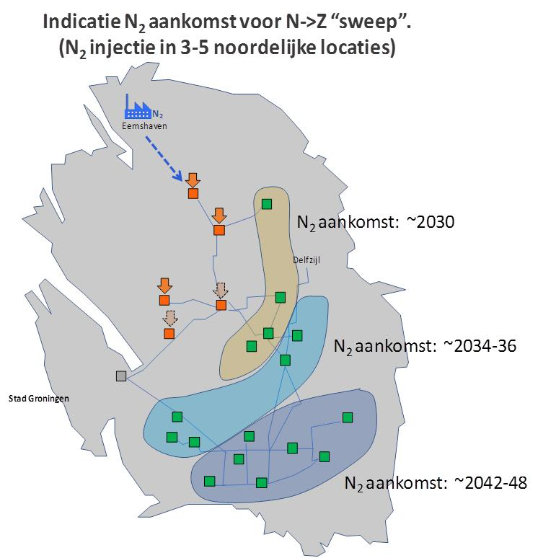

Figuur 2: Noord-Zuid beweging van stikstof

**Wat is de omvang van het plan en welke geschatte kosten zijn er mee gemoeid?**

Aangezien het 2.0 plan een variatie is op een in 2013 uitgewerkt scenario (door NAM), zijn er goede schattingen te maken van de totale kosten. Het 2013 scenario ging uit van een veel hoger productieniveau van 42 miljard m3 aardgas per jaar, wat zeer grote stikstof-injectievolumes vereiste van rond de 38 miljard m3 per jaar.   
Het 2013 plan werd destijds begroot op € 6 tot 10 miljard. De belangrijkste verschillen met 2013 zijn: een lagere stikstofcapaciteit van 14 miljard m3 per jaar (voor 15 miljard m3 gasproductie), gebruik van bestaande putten in plaat van 23 nieuwe putten, geen stikstofverwijdering op de productielocaties en veel kortere nieuwe stikstofleidingen.

Op basis hiervan schatten wij de initiële investeringskosten op ongeveer € 1.5 tot 2.5 miljard.

**Beoogde ‘opbrengsten’ van dit plan** zijn **rust in de ondergrond en rust bij de mensen** door:

* een snellere reductie van de bevingen en de additionele bevingsschade ,
* verminderde omvang van het totale versterkingsprogramma,
* behoud van het karakteristieke Gronings landschap en monumenten

Door op deze manier de bevingen te reduceren kunnen ook de kosten verminderd worden van drastische maatregelen die anders nodig zouden zijn geweest om de vraag naar Gronings gas snel te reduceren.

En potentieel in de toekomst biedt dit mogelijkheden voor de ontwikkeling van innovatieve technologieën die essentieel zullen zijn voor Nederland, maar ook voor andere landen, om de nog toegestane carbon budgets (CO2 uitstoot) van het verdrag van Parijs niet te overschrijden.

De economische haalbaarheid en kosten/baten van het plan zullen doorgerekend moeten worden op zowel project- als nationaal niveau, op basis van een realistische en volledige vergelijking met alternatieven zoals versneld stoppen met de gasproductie en/of ‘doormodderen’ op de huidige manier (steeds voor een paar jaar besluiten). De volledige investering in drukhandhaving hoeft pas te worden gedaan als de injectietesten positief uitpakken. Dit beperkt het risico dat er geld onnodig wordt uitgegeven.

De maatschappelijke haalbaarheid van dit plan is veel uitdagender. Samen met alle betrokkenen zal dit verkend moeten worden, bijvoorbeeld als onderdeel van bredere discussies over een Deltaplan voor de regio.

Voor nadere uitleg kunt u contact opnemen met de leden van de Overleggroep Groningen 2.0 (leden van deze overleggroep doen mee op basis van een persoonlijke overtuiging dat de bevingen veel sneller kunnen worden afgebouwd en dat het Groningen gas nog steeds waarde kan hebben zowel vanuit financiële- als vanuit klimaatoverwegingen).

Contactgegevens:

*- Ir Margriet Kuijper – 06 137.30.790 -* [*kuijpermargriet@gmail.com*](mailto:kuijpermargriet@gmail.com) *Project management, CO2 opslag, risico-management (ex NAM aardbevingen manager)*

*- Marjon Edzes MGM – 06 144.40.330 –* [*marjonedzes@gmail.com*](mailto:marjonedzes@gmail.com) *- Museum directeur/communicatie*

*- Prof. Dr. Wim Turkenburg – 06 518.22.609-* [*wim_turkenburg@hotmail.com*](mailto:wim_turkenburg@hotmail.com) *– Emeritus hoogleraar Science, Technology & Society*

*- Ir Pieter Kapteijn - 06 233.92.541 -* [*pieter.kapteijn@trigenenergypd.com*](mailto:pieter.kapteijn@trigenenergypd.com) *- Technologie en Innovatie in Olie en Gas*

*-  Ir. Fritz Seeberger -* [*fritzseeberger@gmail.com*](mailto:fritzseeberger@gmail.com) *– Gas to renewable reservoir engineering , Master in petroleum engineering (ex-NAM Stikstofinjectie De Wijk engineer)*

1. Cryogeen is koudmakend.
2. Boostercompressor is een apparaat dat gas op hogere druk kan brengen.